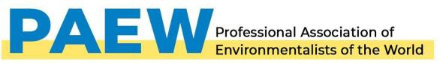
Президентові

ГС «Асоціація професіоналів довкілля»

(Professional Association of

Environmentalists of the World (PAEW)

(ідентифікаційний код 44087227)

Циганок Людмилі Василівні

ЗАЯВА ПРО ВСТУП

Прошу прийняти до асоційованих учасників рівня експерт, член, партнер
вкажіть обраний рівень вступу
громадської спілки «Асоціація професіоналів довкілля «PAEW» підприємство /організацію/ФОП/фіз.особа:

Повне найменування (чи ПІБ)_____________________________________________________________________

Ідентифікаційний код: _____________________________________________________________________________

Сфера діяльності: ____________________________________________________________________________________

Місцезнаходження: __________________________________________________________________________________

Тел.: ______________________________________________________________________

E-mail: ____________________________________________________________________

Коротко сфера експертизи (для ЕКСПЕРТІВ)_____________________________________________________________________________________________________________________________________________________________________________________________________________________________________________________________________________________________________________________________________________________________________________________________________________________________________________________________________________________________________________________________________________

З положеннями Статуту громадської спілки ГС «Асоціація професіоналів довкілля «PAEW» та Положенням про асоційоване членство в Асоціації ознайомлений та визнаю їх.

____________________ підпис та ініціали _____________________ дата

- Надішліть заповнену Заяву на адресу natali.paeu@gmail.com
- У місячний термін на вказану Вами адресу буде надіслано електронне строкове посвідчення дійсного учасника Асоціації PAEU затвердженого зразку з вказаним індивідуальним номером
- Офіційний сайт PAEU - https://pae.com.ua/

